1 首先找到入口

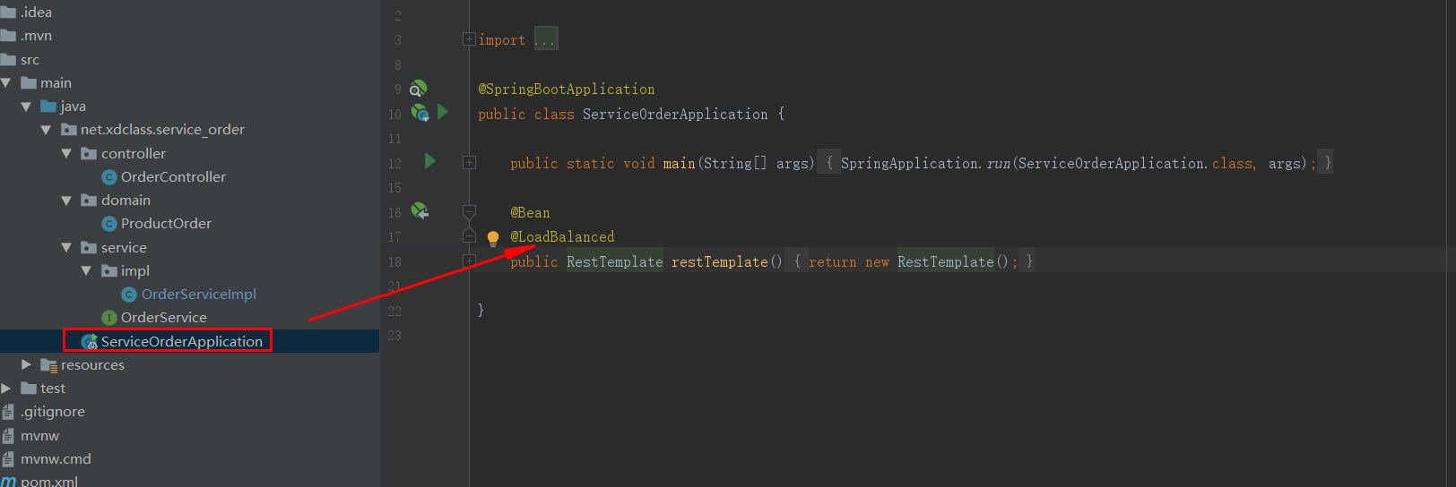

点击注解的的源码，点进去之后是下图。

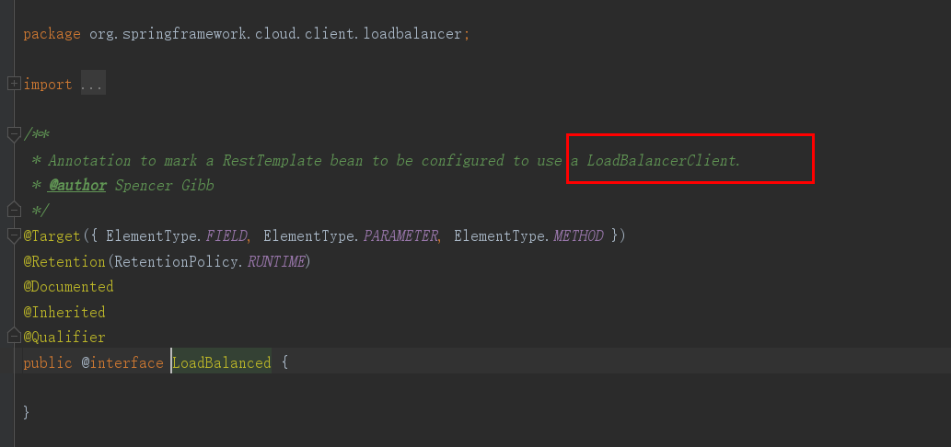

选择LoadBalancerClient，然后Ctrl+N 快捷键打开，打开package org.springframework.cloud.client.loadbalancer;下的，如下图所示。

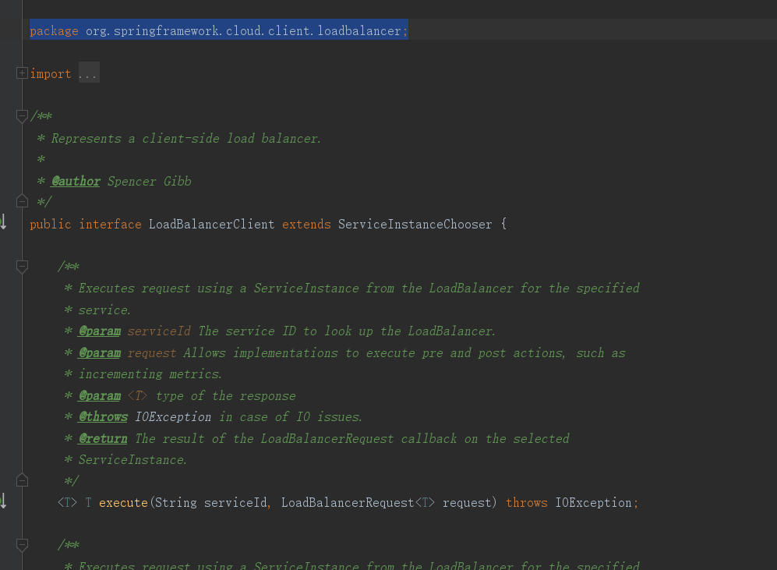

查看LoadBalancerClient类的子类，快捷键是ctrl+alt+b，打开后如下图所示。

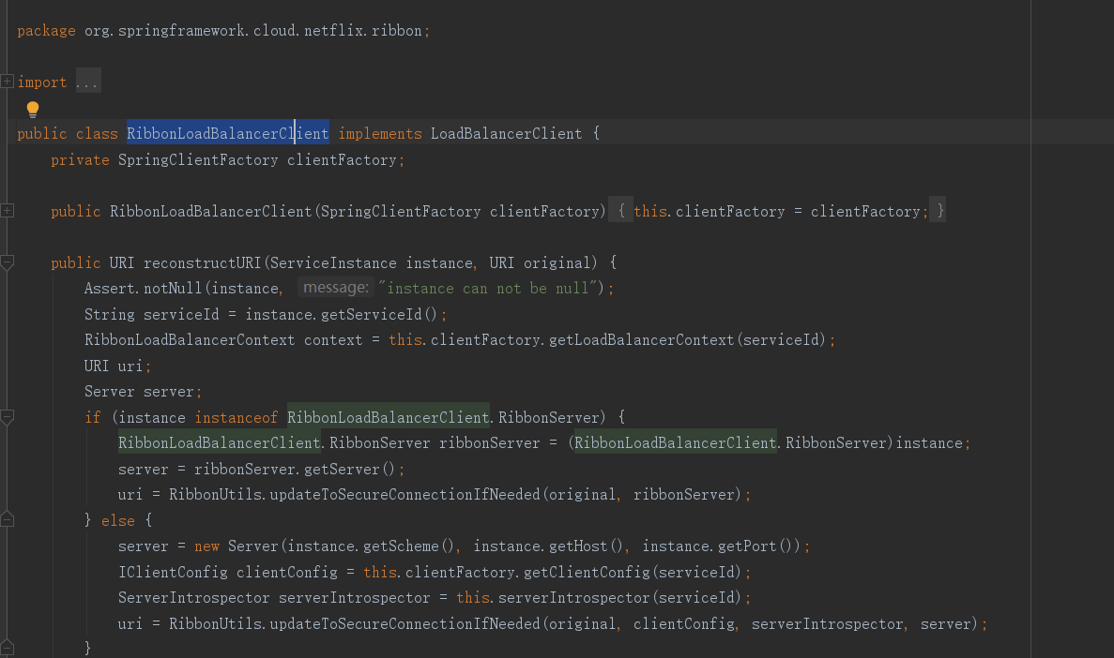

在RibbonLoadBalancerClient 类中有一个choose方法。在choose方法中有一个getServer方法。

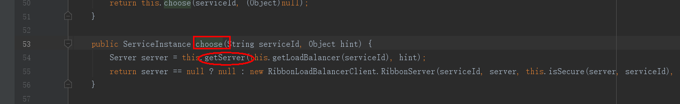

查看getServer的方法。

在getServer方法里面通过复杂均衡选择一个服务器。

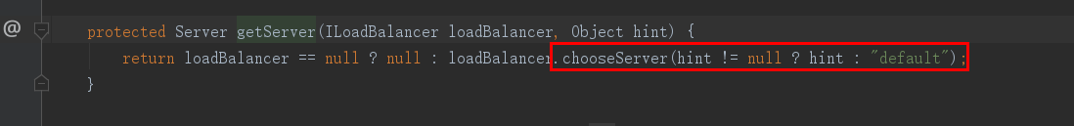

断点调试源码，首先会到RibbonLoadBalancerClient的 execute两个参数的方法。然后再

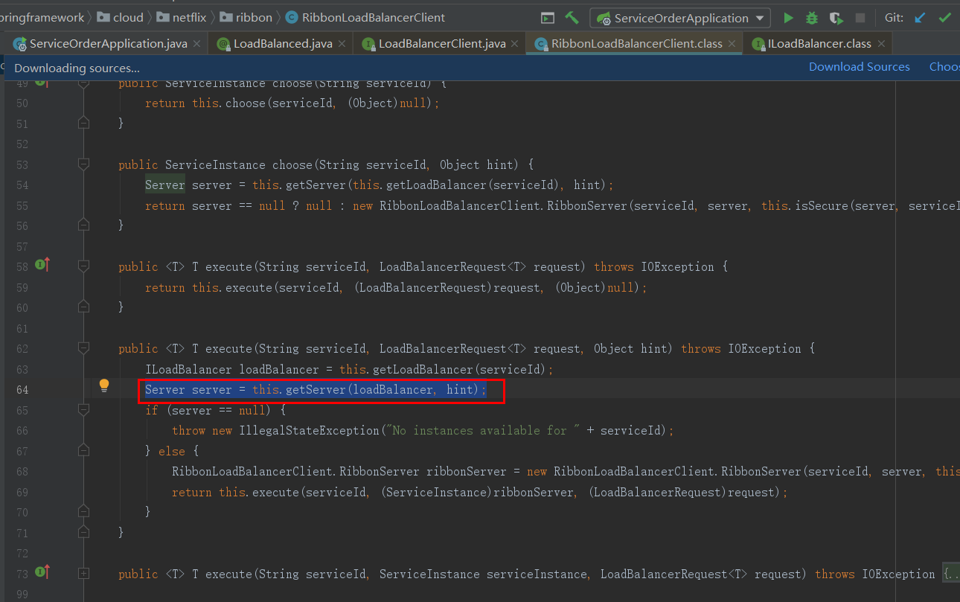

再图中的位置使用负载均衡选择一个服务器。（1 先获取服务列表 2 获取服务列表之后再选择一个服务期）

继续调用会调用到如下图所示的位置：

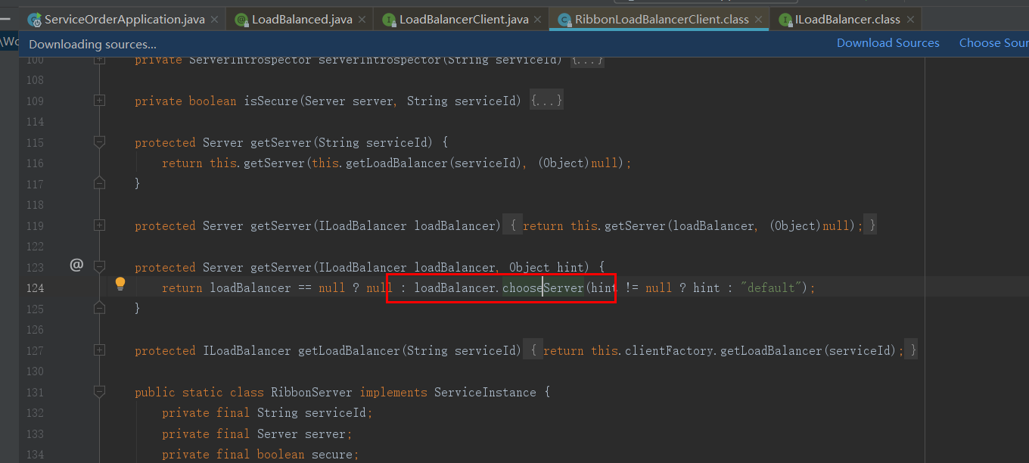

点进去是一个接口，查看接口的实现类。

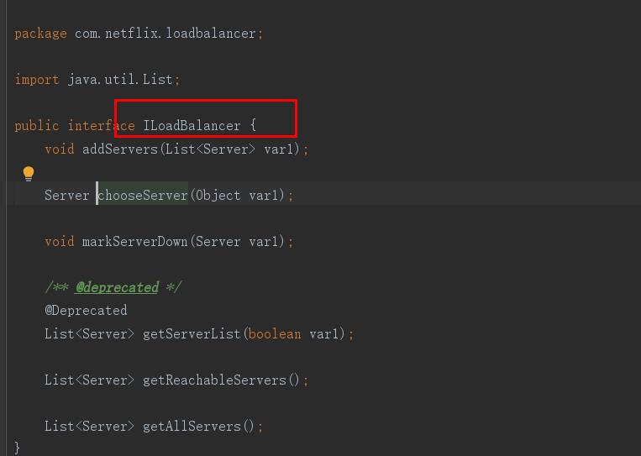

查看接口的实现类，快捷键 ctrl+alt+b

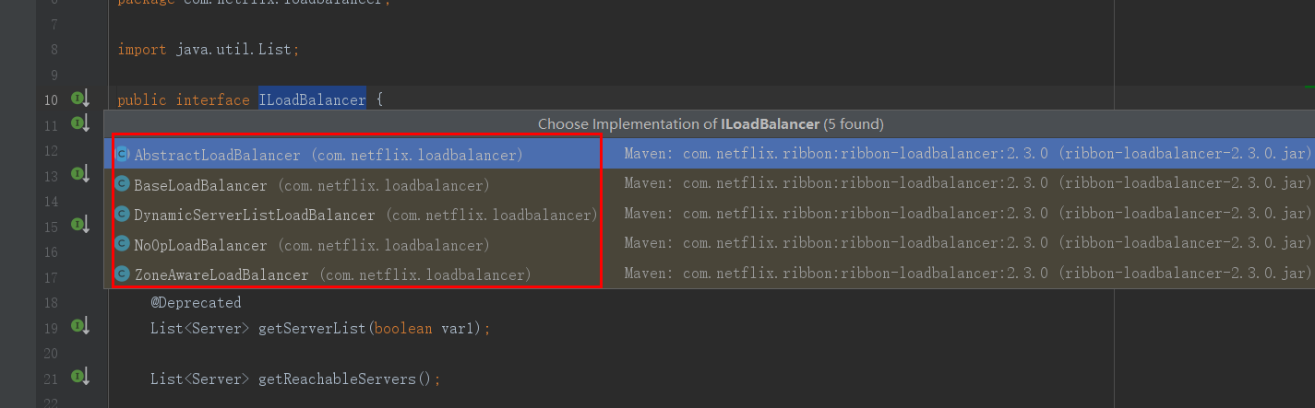

选择Dy那个，动态

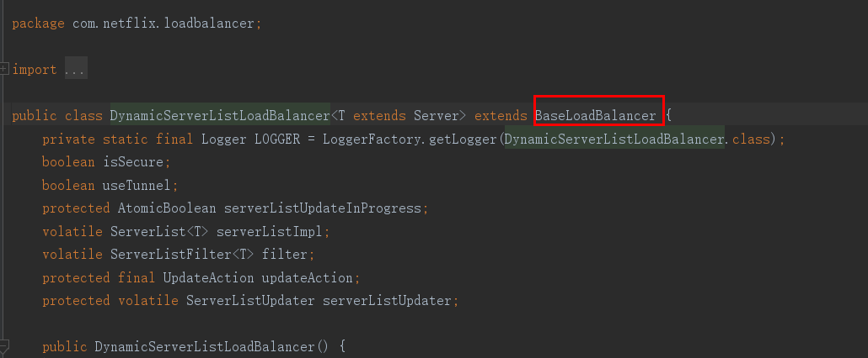

点进BaseLoadBalancer查看一下。

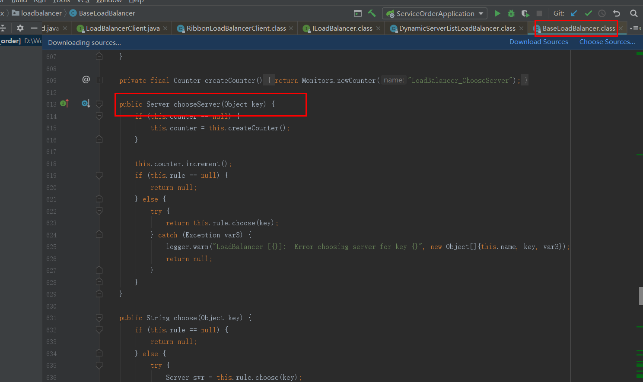

有一个chooseServer，再其里面会选择负载均衡的规则。

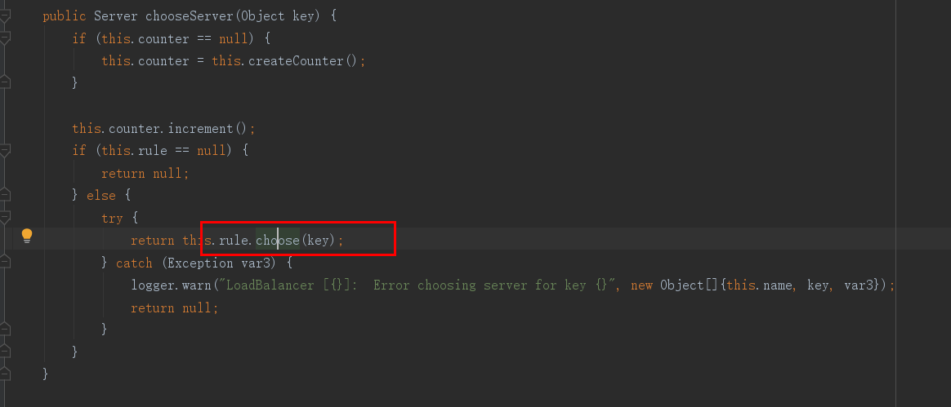

点进去，查看规则

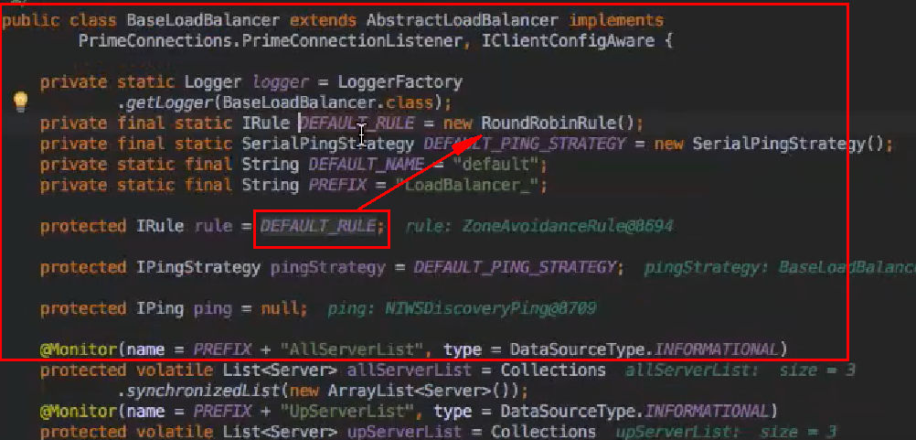

在负载均衡rule接口有很多实现类

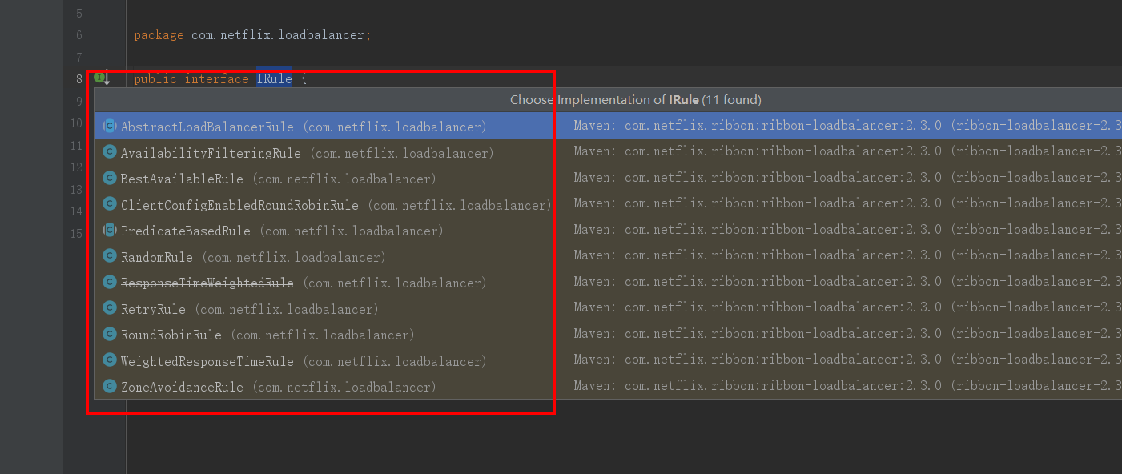

会得到服务器列表：

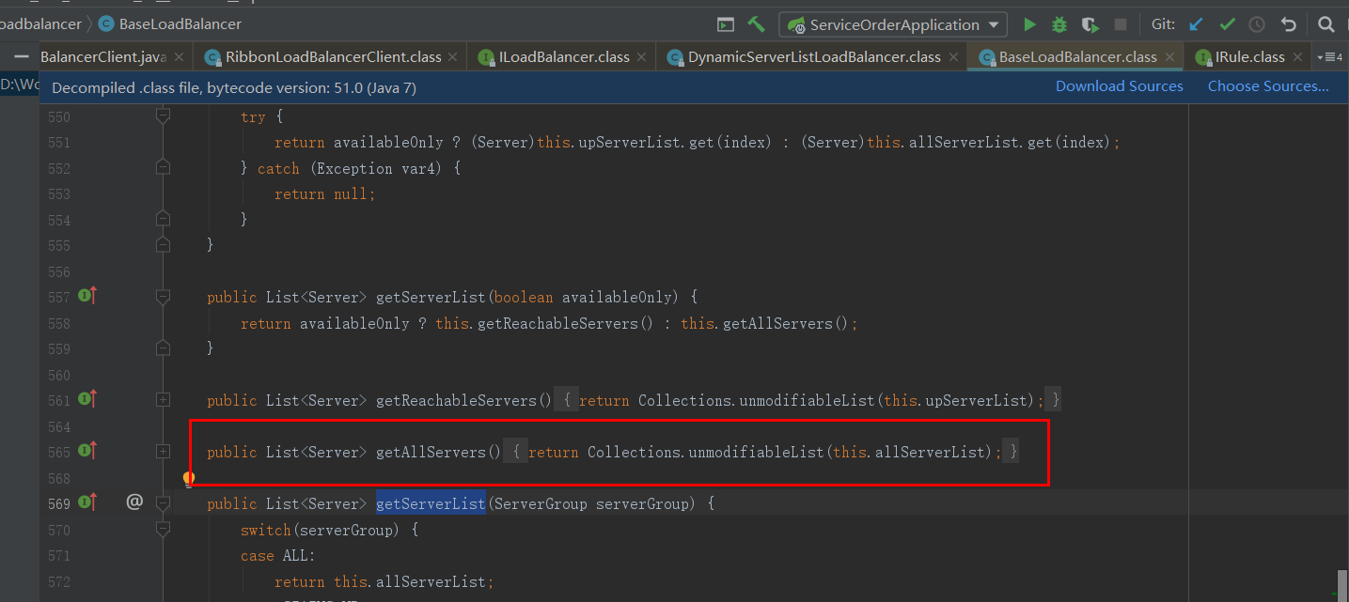

走到

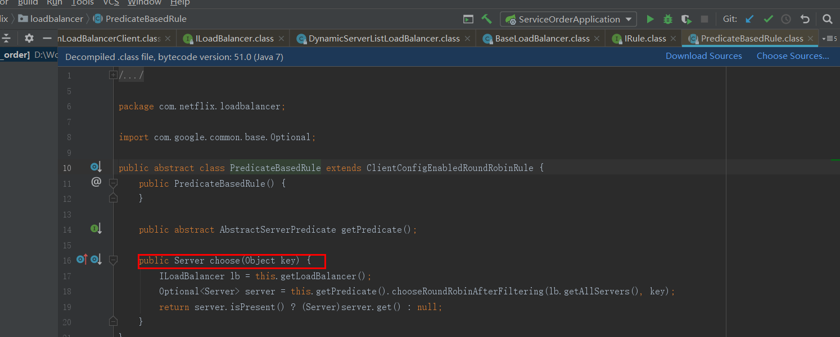

选择一个服务器

选择一个服务器，返回到最开始的execute的那个类的execute方法。